КАЛЕНДАРИ И СУВЕНИРНАЯ ПРОДУКЦИЯ
2018

Карманный календарь
ПЛОТНАЯ БУМАГА+ЛАМИНАЦИЯ

Ламинация | Тираж (экз)
 | 48-99 | 100-499 | 500- 999 | 1000- 4999 | 5000 - 9999 | 10000- 14999 | 15000-18000
Без ламинации | 15 | 10 | 5 | 1,8 | 1,5 | 1,4 | 1,3
Ламинация 32 мкм | 21 | 14 | 7 | 2,5 | 2,1 | 2 | 1,8
Размер календаря 100х70мм, печать на бумаге плотностью 300 гр./м кв., мелованная, глянец. Полноцветная печать с двух сторон. Ламинация с двух сторон. Сроки изготовления: до 100экз: – 7-10, от 1000 экз. – от 7 рабочих дней
Скругление углов +0,3 угол*

Разработка дизайна – 600 рублей

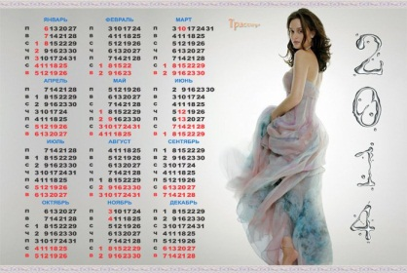 | магнитный календарь  БЕЗ ФИГУРНОЙ РЕЗКИ (ПРЯМОУГОЛЬНЫЙ)  Размер (мм) Тираж (экз)  50 100 300 500 1000  50х70 16,79 15,79 14,81 19 9,24  60х90 24,36 22,52 21 20,16 14,28  80х120 31,76 30,22 27,72 25,20 22,68  Магнитный винил 0,4 мм, самоклеящаяся бумага, ламинация 32 мкм. Полноцветная печать с одной стороны. Сроки изготовления: до 100экз: – 7-10, от 1000 экз. – от 7 рабочих дней
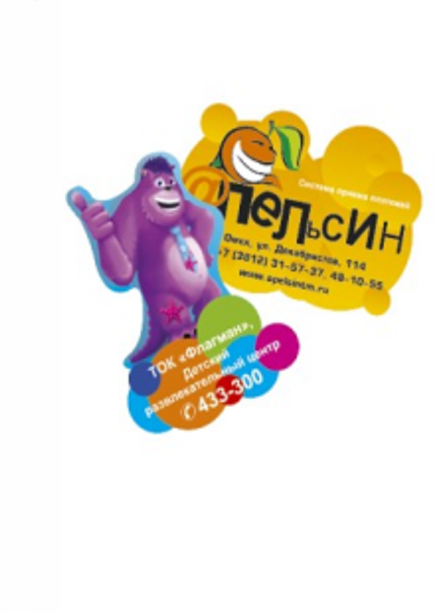 | магнитный календарь  С ФИГУРНОЙ РЕЗКИ (ЛЮБАЯ ФОРМА)  Размер (мм) Тираж (экз)  50 100 300 500 1000  50х70 22,68 21 19,32 17,45 16,80  60х90 30,24 28,56 37,20 25,20 23,52  80х120 58,80 57,12 50,40 47,88 47,04  Магнитный винил 0,4 мм, самоклеящаяся бумага, ламинация 32 мкм. Полноцветная печать с одной стороны. Фигурная плоттерная резка. Сроки изготовления: до 500 экз. – 5 дней, от 501 экз. – от 6 дней.  Отдельно оплачивается стоимость вырубной формы от 7000 рублей
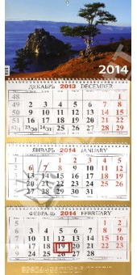 | КВАРТАЛЬНЫЙ календарь  «ТРИО» с одним дополнительным рекламным полем  Тираж (экз)  10-99 100-200 250 500 800 1000 Более 1000  150 130 120 110 95 89 Ещё дешевле  Цветной постер 295х200 мм, бумага плотностью 300 гр./м.кв., ламинация считается отдельно. Три календарных блока 295х145 мм, бумага офсетная, 2+0. Подложка в центре 295х200 мм, печать на бумаге плотностью 300 гр/м.кв. Металлическая пружина, пикколо (золото), курсор- цвет красный. Размер рекламного поля 295х50 мм. Сроки изготовления до 100экз: – 7-10, от 1000 экз. – от 10 рабочих дней  Разработка дизайна – 700 рублей
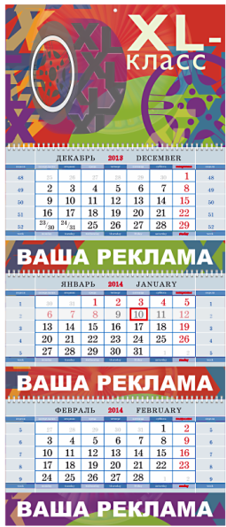 | КВАРТАЛЬНЫЙ календарь  «ТРИО» с тремя доп. рекламными полями  Тираж (экз)  10-100 100-200 250 500 800 1000 Более 1000  195 150 140 130 120 105 Ещё дешевле  Цветной постер 295х200 мм, бумага плотностью 300 гр./м.кв., ламинация считается отдельно. Три календарных блока 295х145 мм, бумага офсетная, 2+0. Три подложки в центре 295х200 мм, печать на бумаге плотностью 300 гр/м.кв. Металлическая пружина, пикколо (золото), курсор- цвет красный. Размер рекламного поля 295х45 мм. Сроки изготовления до 250 экз. – 3-5 дней, от 251 экз. – от 6 дней. до 1000 экз: – 7-10, от 1000 экз. – от 10 рабочих дней  Разработка дизайна – 800 рублей
Настольный календарь
«КЛАССИК» 287-200 мм
Вид скрепления | Тираж (экз)
 | 10-99 | 100-499 | 500 | 1000 | 1500 | 2000 | 3000
3 биговки, скотч | 100 | 70 | 30 | 25 | 20 | 18 | 16
печать на бумаге плотностью 270 гр./м.кв. Полноцветная печать с одной стороны. Сроки изготовления до 100экз: – 7-10, от 1000 экз. – от 10 рабочих дней

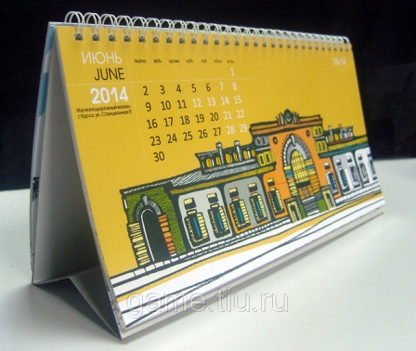 | Настольный календарь 12 перекидных листов  «КЛАССИК+» 287-200 мм  Количество листов Тираж (экз)  10-99 100-499 500 1000 1500 2000 3000  6 перекидных листов 210 140 125 90 87 85 80  12 перекидных листов 250 170 150 110 104 102 96  Размер основы в развороте 200х290 мм, печать на бумаге плотностью 300 гр./м.кв. Полноцветная печать. 3 биговки. Размер перекидных листов 200х90 мм., печать на бумаге плотностью 120 гр./м.кв. Металлическая пружина. Сроки изготовления до до 100экз: – 7-10, от 1000 экз. – от 10 рабочих дней
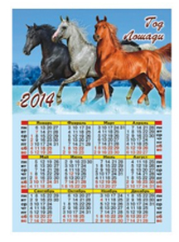 | настенный календарь А3  Тираж (экз)  1-10 10-200 200-300 500 1000 2000 Более 2000  240 210 100 60 35 20 Ещё дешевле  Размер календаря 297х420 мм, печать на бумаге плотностью 130 гр./м.кв. Полноцветная печать с одной стороны. Ламинация рассчитывается отдельно. Сроки изготовления: до 100экз: – 7-10, от 1000 экз. – от 10 рабочих дней
настенный календарь А2
Тираж (экз)
1-10 | 10-30 | 100 | 200 | 500 | 1000 | Более 1000
360 | 320 | 150 | 90 | 50 | 30 | Ещё дешевле
Размер календаря 420х594 мм, печать на бумаге плотностью 250 гр./м.кв. Полноцветная печать с одной стороны. Ламинация рассчитывается отдельно. Сроки изготовления: до 100экз: – 7-10, от 1000 экз. – от 10 рабочих дней

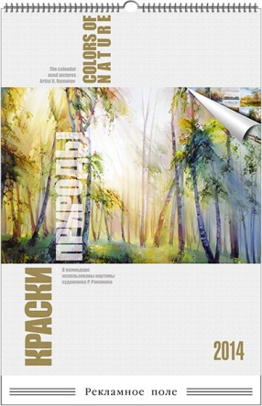 | Настенный календарь  А3 перекидной 12 листов  Тираж (экз)  1-49 50-99 100-199 200-499 500-999 1000 Более 1000  1800 1200 800 600 180 160 Ещё дешевле  Размер календаря 297х420 мм. Печать обложки на бумаге плотностью 250 гр./м.кв., полноцветная печать с одной стороны. Ламинация рассчитывается отдельно. 12 перекидных листов 297х420 мм, полноцветная печать с одной стороны на бумаге плотностью 150 гр/м. кв. Металлическая пружина по короткой стороне, ригель. Сроки изготовления до 100экз: – 7-10, от 1000 экз. – от 10 рабочих дней.
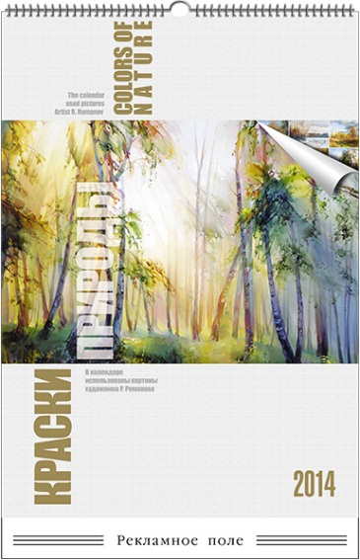 | Настенный календарь  А2 перекидной 12 листов  Тираж (экз)  1-49 50-99 100-199 200-499 500-999 1000 Более 1000  2160 1800 1200 900 270 240 Ещё дешевле  Размер календаря 420х594 мм. Печать обложки на бумаге плотностью 250 гр./м.кв., полноцветная печать с одной стороны. Ламинация рассчитывается отдельно. 12 перекидных листов 420х594 мм, полноцветная печать с одной стороны на бумаге плотностью 150 гр/м. кв. Металлическая пружина по короткой стороне, ригель. Сроки изготовления– – 7-10, от 1000 экз. – от 10 рабочих дней
Перекидной календарь
НА МОНИТОР
Тираж (экз)
30 | 50 | 100 | 150 | 300 | 500 | 700 | 1000
80 | 75 | 73 | 67 | 63 | 57 | 54 | 45
Размер календаря 70х50 мм. Ламинация считается отдельно. Календарь состоит из 13 листов размером 70х50 мм. Полноцветная печать с одной стороны на бумаге плотностью 90 гр./м.кв. Крепится к монитору с помощью двустороннего скотча, который уже нанесён на календарь. Металлическая белая пружина. Сроки изготовления: до 1000 экз– 7-10, от 1000 экз. – от 10 рабочих дней

ОТКРЫТКА «ЕВРО»
Тираж (экз)
10-49 | 50-99 | 100-499 | 500 | 1000 | 2000 | 3000 | 5000
70 | 40 | 30 | 14,5 | 9 | 8,5 | 8 | 7
Размер открытки в развороте 210х210 мм, в сложенном виде 100х210 мм. Полноцветная печать с двух сторон на бумаге плотностью 300 гр./м.кв, 1 биг. Сроки изготовления: до 1000 экз– 7-10, от 1000 экз. – от 10 рабочих дней

Разработка дизайна – 1000 рублей

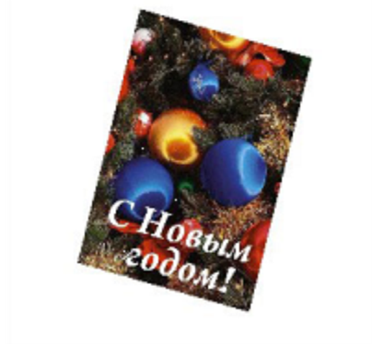 | ОТКРЫТКА А6  Тираж (экз)  10-49 50-99 100-499 500 1000 2000 3000 5000  40 30 21 14 8 7 6,5 5  Размер открытки в развороте 210х148 мм, в сложенном виде 105х148 мм. Полноцветная печать с двух сторон на бумаге плотностью 270 гр./м.кв, 1 биг. Сроки изготовления: до 1000 экз. – 7-10, от 1000 экз. – от 10 рабочих дней.  Разработка дизайна – 800 рублей
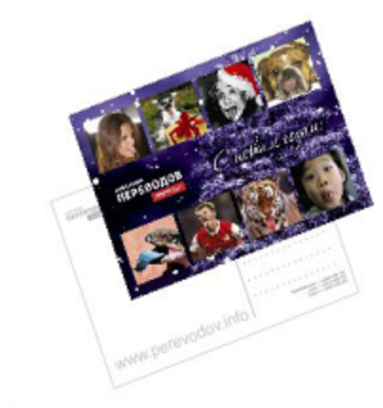 | ОТКРЫТКА «ПОЧТОВАЯ»  Тираж (экз)  10-49 50-199 100-499 500 1000 2000 3000 5000  30 20 13,6 9,6 5,5 4 2,6 2  Размер открытки 105х148 мм. Ламинация считается отдельно. Полноцветная печать с двух сторон на бумаге плотностью 270 гр./м.кв. Сроки изготовления: до 1000 экз. – 7-10 дней, от 1000 экз. – от 10 рабочих дней.  Разработка дизайна – 700 рублей
Геологоразведчиков 6в, оф. 503. 8(3452)607-357
reklama072.ru

